Шаблон отчёта по лабораторной работе

Простейший вариант

Шувалов Николай Константинович

Содержание

# Цель работы

Вспомнить основу работы с git и научиться создавать отчеты с помощью Markdown.

# Задание

Создать рабочее пространство; создать git репозиторий; написать отчет по работе в Markdown и загрузить в форматах: docx и pdf; сделать презентацию.

# Выполнение лабораторной работы

Создали рабочее пространство(рис. 1)

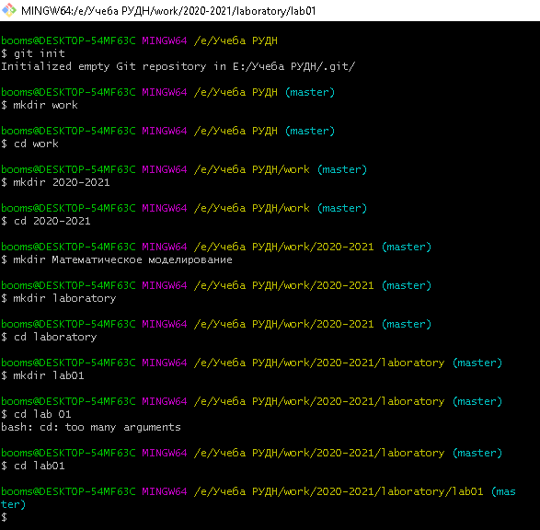

Figure 1: Создание рабочего пространства

Создали репозиторий на git(рис. 2)

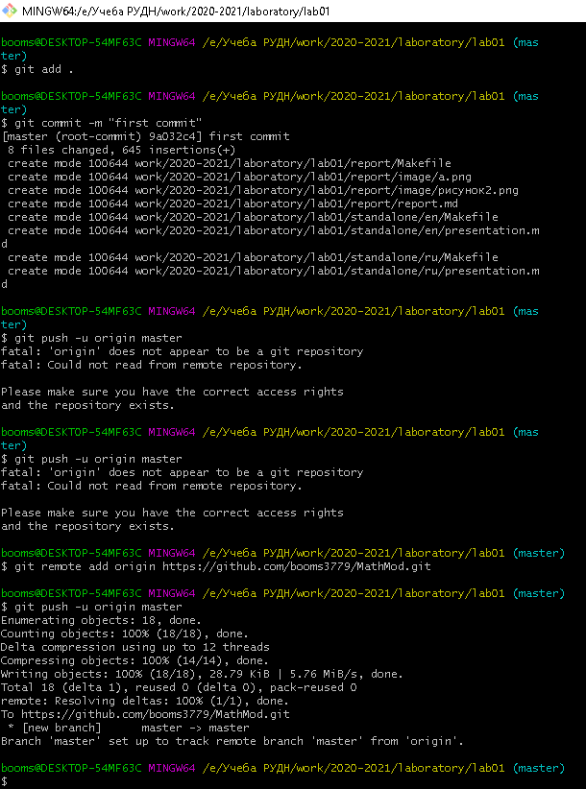

Figure 2: Создание репозитория на git

Поменяли формат отчета(рис. 3)

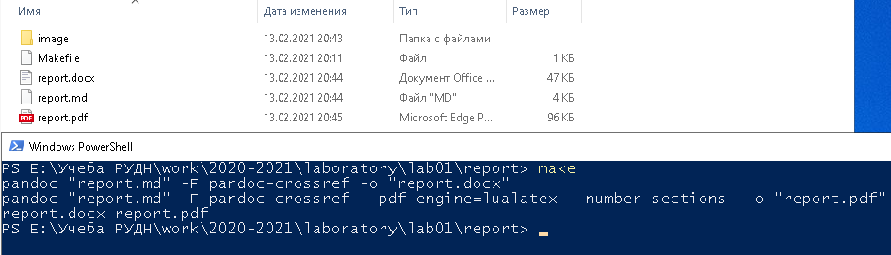

Figure 3: Процесс изменения формата

# Выводы

Вспомнили основу работы с git и научились создавать отчеты с помощью Markdown.